Titulo (Arial 12 pt en negrita) (el título tiene que ser igual al del póster o conferencia)
Nombre de los autores (Arial 11pt) N. Apellido1¹ (subrayando el nombre del/la autor/a asistente a la reunión), N. Apellido2,² N. Apellido3,³ ...
¹ Afiliación 1, dirección 1, e-mail; ² Afiliación 2, dirección 2

En este área de la plantilla debe aparecer el resumen de la contribución, con una ocupación máxima de 1 página y utilizando la fuente Arial 10pt en todo el texto.
Todos los párrafos deben estar en formato de párrafo justificado. Debe utilizarse formato APA para las referencias de final de texto utilizando la fuente Arial 8pt tal como se muestra en este ejemplo.
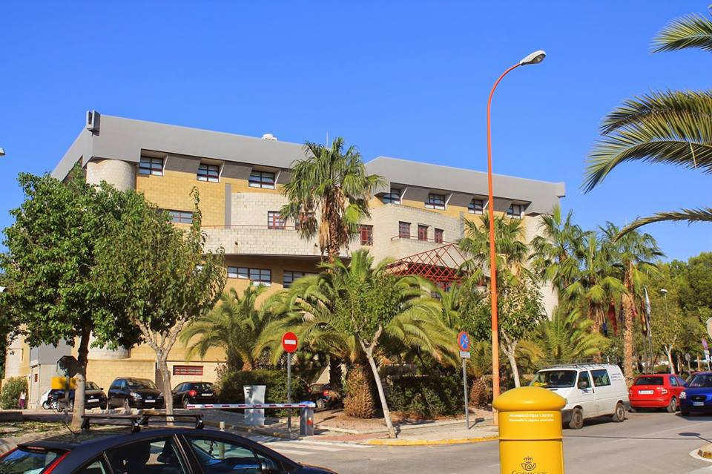
Las figuras (en blanco y negro y formato jpg o compatible con MSWord) se pueden colocar como indica la imagen de ejemplo o según convenga en el área del texto.
Los archivos-ficheros (en WORD) se guardarán indicando los apellidos, área temática (dos letras según se la tabla que se muestra más abajo) y el tipo de propuesta de comunicación (oral –CO- o poster –P-). Ejemplo: Sanchez_Gomez_FQ_CO.doc/docx
Los resúmenes que no guarden rigurosamente las normas establecidas no se aceptaran para su presentación en las Jornadas.
El resumen debe adjuntarse junto a la inscripción en la web de las Jornadas (http://eventos.um.es/go/jdoctorado3) como fichero word.

Área Temática | Iniciales | Área Temática | Iniciales
Artes y Humanidades | AH | Física, Química e Ingeniería Química | FQ
Biología, Bioquímica y Biotecnología | BI | Geografía e Historia | GH
Ciencias de la Empresa | CE | Gestión de la Información y la Comunicación | GI
Ciencias Forenses | CF | Ingeniería y Arquitectura | IA
Ciencias Políticas | CP | Matemáticas | MA
Criminología | CR | Medicina, Enfermería y Fisioterapía | ME
Derecho | DE | Psicología | PS
Economía | EC | Relaciones laborales y Sociología | RS
Educación y Tecnología Educativa | ED | Tecnología de los Alimentos, Nutrición y Bromatologia | TA
Filosofía | FI | Veterinaria | VE

Referencias
Autor1,
Autor2,
Autor3,... (Normas APA)

